Санитарная гигиена в школе и детском саду
Telegram VK Ok
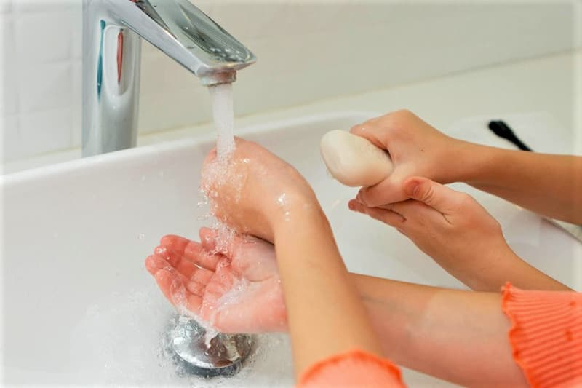
© Ingram Publishing / Фотобанк Лори
Гигиена играет важную роль в обеспечении здоровья детей в образовательных учреждениях. Соблюдение санитарно-гигиенических норм способствует профилактике инфекционных заболеваний, укреплению иммунитета, созданию благоприятных условий для физического и умственного развития ребенка.
Гигиена помещений
Очистка и дезинфекция учебных классов, игровых зон и коридоров должна проводиться тщательно и регулярно. Особое внимание стоит уделять чистоте мебели, игрушек и учебного оборудования. Регулярное проветривание обеспечивает приток свежего воздуха, снижая риск распространения инфекций.
Личная гигиена учащихся
Дети должны быть обучены правилам личной гигиены, таким как обязательное мытье рук перед едой и после посещения туалета, использование индивидуальных полотенец и расчесок. Важно также проводить разъяснительные беседы о важности чистоты тела, волос, одежды.
Пищевая безопасность
Организация питания в школьных столовых и детских садах должна соответствовать строгим гигиеническим требованиям. Продукты должны храниться правильно, а приготовление пищи осуществляться квалифицированными поварами с соблюдением всех необходимых санитарных правил. Родители имеют право проверить организацию питания в школе. Они могут участвовать в родительском контроле, который включает в себя посещение столовых, оценку качества блюд, соблюдения санитарных норм и правил гигиены.
Медицинская профилактика
Регулярные медицинские осмотры позволяют выявить заболевания на ранних стадиях и принять необходимые меры. Важно вовремя делать все необходимые прививки. В случае, если ребенок заболел, следует остаться дома и вызвать врача.
Помните, что ответственность за соблюдение санитарно-гигиенических норм лежит на педагогах, воспитателях, медицинском персонале и родителях. Только совместными усилиями возможно создать условия, способствующие гармоничному развитию каждого ребенка.
Больше полезной информации по санитарной безопасности и профилактике опасных заболеваний на сайте санщит.рус.

